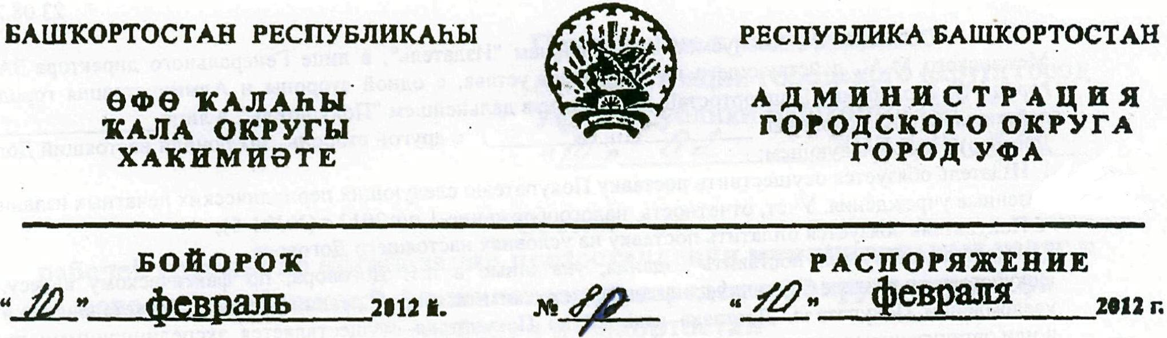

В целях реализации требований Федерального закона от 27 июля 2010 года № 210-ФЗ «Об организации предоставления государственных и муниципальных услуг», а также Плана мероприятий Администрации городского округа город Уфа Республики Башкортостан по методическому и правовому обеспечению перехода на межведомственное и межуровневое взаимодействие при предоставлении муниципальных услуг:
- Определить заместителя главы Администрации городского округа город Уфа Республики Башкортостан Юсупову Альбину Сагитовну, должностным лицом ответственным за межведомственное и межуровневое взаимодействие при предоставлении муниципальных услуг.
- Определить управление экономики Администрации городского округа город Уфа Республики Башкортостан структурным подразделением, ответственным за переход на межведомственное и межуровневое взаимодействие при предоставлении муниципальных услуг.
- Сформировать состав рабочей группы по организации предоставления муниципальных услуг и исполнения функций Администрации городского округа город Уфа Республики Башкортостан согласно приложению.
- Контроль за исполнением настоящего распоряжения возложить на управляющего делами Администрации городского округа город Уфа Республики Башкортостан Сираева И.Э.

Глава Администрации
городского округа город Уфа
Республики Башкортостан И.И. Ялалов
Приложение к распоряжению главы
Администрации городского округа город Уфа Республики Башкортостан
«___»_____________201_ г № _________

Состав
рабочей группы по организации предоставления муниципальных услуг и исполнения функций Администрации городского округа город Уфа Республики Башкортостан

Юсупова А.С. | - заместитель главы Администрации городского округа город Уфа Республики Башкортостан, руководитель рабочей группы
Сираев И.Э. | - управляющий делами Администрации городского округа город Уфа Республики Башкортостан, заместитель руководителя рабочей группы
Краснова О.П. | - начальник управления экономики Администрации городского округа город Уфа Республики Башкортостан, заместитель руководителя рабочей группы
Авзалетдинова А.Р. | - начальник управления здравоохранения Администрации городского округа город Уфа Республики Башкортостан
Аминов М.М. | - начальник отдела инвестиционных программ и проектов Администрации городского округа город Уфа Республики Башкортостан
Андуганов Э.В. | - и.о. председатель комитета по молодежной политике Администрации городского округа город Уфа Республики Башкортостан
Багаутдинова Г.З. | - начальник отдела сопровождения муниципальных услуг МУП «Муниципальный информационно-технологический центр» городского округа город Уфа Республики Башкортостан, секретарь рабочей группы
Галеева С.Ф. | - начальник управления по социальной поддержке населения Администрации городского округа город Уфа Республики Башкортостан
Галиев Ш.Я. | - начальник юридического отдела Администрации городского округа город Уфа Республики Башкортостан
Гареев М.Р. | - начальник управления капитального строительства Администрации городского округа город Уфа Республики Башкортостан
Даутов Ш.Т. | - начальник отдела информационных технологий и связи Администрации городского округа город Уфа Республики Башкортостан
Завьялова О.Г. | - начальник отдела координации и регулирования услуг Администрации городского округа город Уфа Республики Башкортостан
Мамбетов И.Р. | - начальник управления по культуре и искусству Администрации городского округа город Уфа Республики Башкортостан
Маскулов Р.М. | - начальник главного управления архитектуры и градостроительства Администрации городского округа город Уфа Республики Башкортостан
Москаленко А.В. | - и.о. начальник управления по земельным ресурсам Администрации городского округа город Уфа Республики Башкортостан
Мухамедьянов Б.С. | - заведующий информационно-аналитическим сектором Комитета по управлению муниципальной собственностью Администрации городского округа город Уфа Республики Башкортостан
Мухаметова З.Ф. | - начальник отдела учёта и распределения жилья Администрации городского округа город Уфа Республики Башкортостан
Рублева И.Е. | - начальник управления потребительского рынка Администрации городского округа город Уфа Республики Башкортостан
Сабирова А.Д. | - начальник управления кадровой политики и муниципальной службы Администрации городского округа город Уфа Республики Башкортостан
Сайфуллин А.С. | - начальник управления образования Администрации городского округа город Уфа Республики Башкортостан
Степанов С.А. | - председатель комитета по физической культуре и спорту Администрации городского округа город Уфа Республики Башкортостан
Суворова Е.С. | - начальник отдела по регулированию тарифов Администрации городского округа город Уфа Республики Башкортостан
Федосов А.А. | - начальник управления по обеспечению жизнедеятельности города Администрации городского округа город Уфа Республики Башкортостан
Хабибов Р.Т. | - начальник управления по опеке и попечительству Администрации городского округа город Уфа Республики Башкортостан
Хабибуллина Э.Р. | - начальник организационно-контрольного управления Администрации городского округа город Уфа Республики Башкортостан
Ханнанова З.М. | - начальник отдела по гуманитарным вопросам Администрации городского округа город Уфа Республики Башкортостан
Чебаков Е.А. | - начальник отдела градостроительного контроля и выдачи разрешений Администрации городского округа город Уфа Республики Башкортостан
Чернов В.В. | - начальник управления коммунального хозяйства и благоустройства Администрации городского округа город Уфа Республики Башкортостан

